DERS PLANI
(9. Hafta: 12-16 Kasım 2018)
DERS: | Fen Bilimleri | SINIF: | 8
ÖĞRENME ALANI: | Canlılar ve Yaşam
ÜNİTE: | 2. Ünite: DNA Ve Genetik Kod
KONU: | Biyoteknoloji
KAZANIMLAR | F.8.2.5.1. Genetik mühendisliğini ve biyoteknolojiyi ilişkilendirir.  Islah, aşılama, gen aktarımı, klonlama, gen tedavisi örnekleri üzerinde durulur.  F.8.2.5.2. Biyoteknolojik uygulamalar kapsamında oluşturulan ikilemlerle bu uygulamaların insanlık için yararlı ve zararlı yönlerini tartışır.  F.8.2.5.3. Gelecekteki genetik mühendisliği ve biyoteknoloji uygulamalarının neler olabileceği hakkında tahminde bulunur.
ARAÇ-GEREÇ: | Ders Kitabı
SÜRE: | 4 ders saati
İŞLENİŞ : (5E Modeli)
Konulara başlamadan hazırlık amacı ile öğrencilere konu giriş sayfaları incelettirilir. Merak uyandırmak ve ön bilgileri ortaya çıkarmak için ders kitabı 65. Sayfadaki Sayfadaki “Neler Öğreneceğiz?” bölümü okutulur.
- Giriş (Engage) (Motivasyon – Dikkat Çekme – Ön bilgileri harekete geçirme)
- Anahtar Kavramlar: Genetik mühendisliği, yapay seçilim, biyoteknolojik çalışmalar, biyoteknoloji uygulamalarının çevreye etkisi

Öğrencilerden anahtar kavramları okumaları ve bu kavramlarla ilgili tahminde bulunmaları istenir. Öğrencilere konu sonunda bu kavramlara tekrar dönüleceği hatırlatılır.
- Konuya Giriş
Öğrencilere konu girişinde yer alan Hazırlık çalışmaları ve aşağıdaki sorular sorulur.
Sizce biyoteknoloji uygulamaları nelerdir?
Genetik mühendislerinin günümüzde hangi biyoteknolojik uygulamalar yaptığını biliyor musunuz?
Mevcut işlenişe dâhil edilecek e-materyaller:
Bu bölümde etkileşimli tahtadan farklı ten rengi, göz yapısı, saç tipi gibi özeliklere sahip insanlar içeren bir görsel materyal açılır.
- Keşfetme (Explore)
Mevcut İşleniş:
Ders kitabı 68. Sayfadaki Araştıralım-Tartışalım etkinliği yaptırılacaktır.
Ders kitabı 69. Sayfadaki Sıra Sizde etkinliği yaptırılacaktır.
Mevcut işlenişe dâhil edilecek e-materyaller:
Mevcut işlenişteki etkinlikler öğrenci tarafından yapılacaktır.
- Açıklama (Explain)
Mevcut İşleniş:
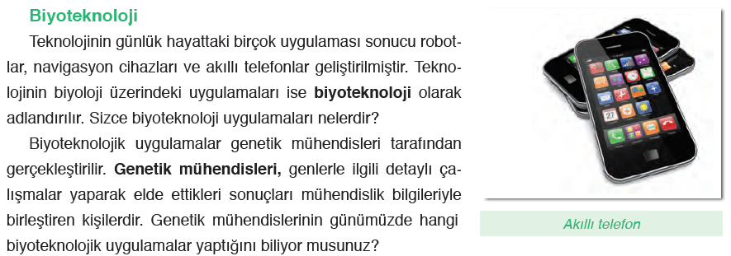
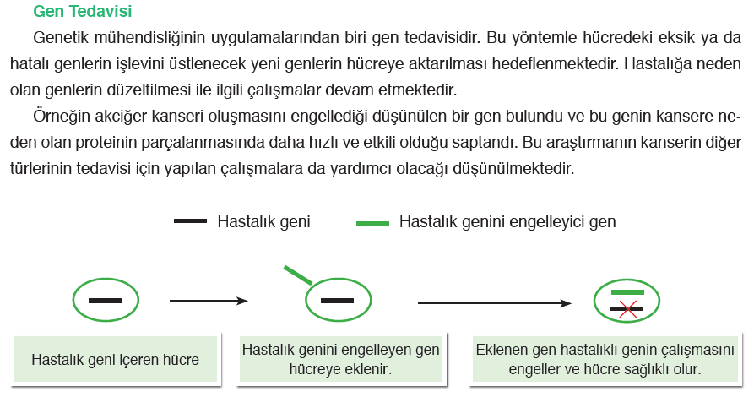
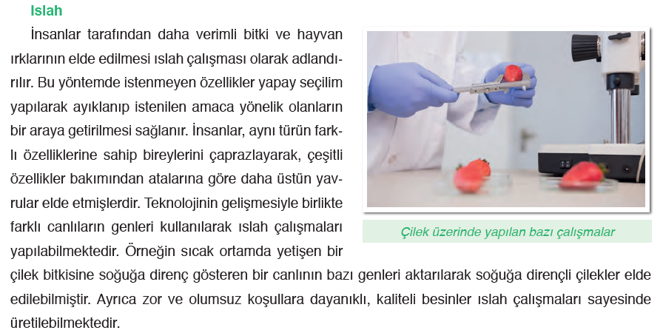
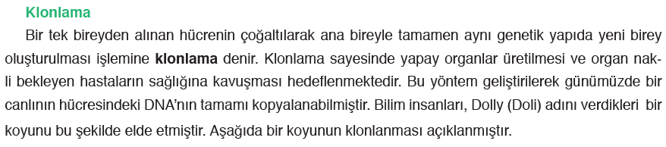
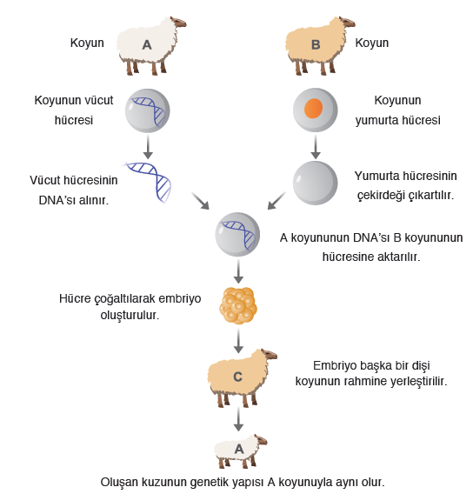
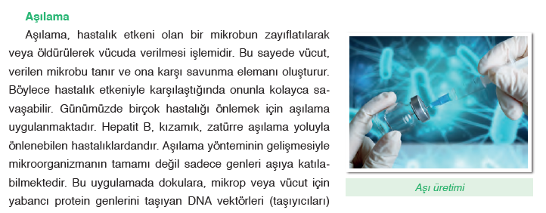
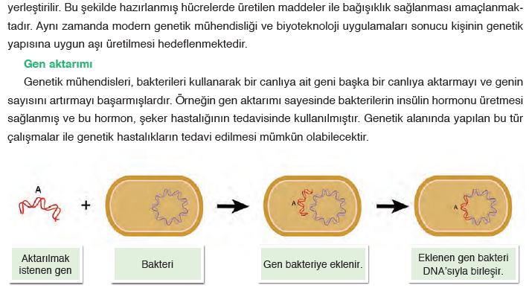
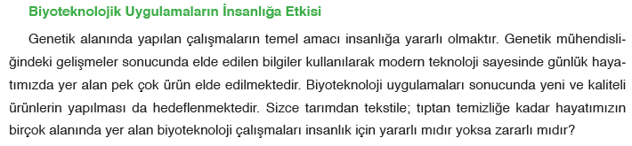
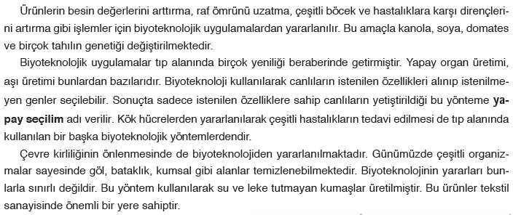
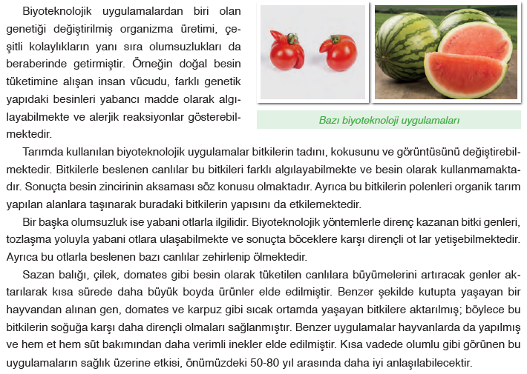
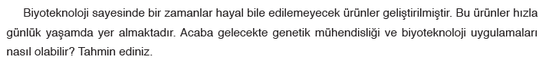
Mevcut işlenişe dâhil edilecek e-materyaller:
EBA Ders’te 8. Sınıf Konularında yer alan ilgili bölüm izletilir.
- Derinleştirme (Ayrıntıya Girme) (Elaborate)
Mevcut İşleniş:
Mevcut işlenişe dâhil edilecek e-materyaller:
EBA Ders’te 8. Sınıf Konularında yer alan ilgili bölüm izletilir.
- Değerlendirme(Evaluate)
Mevcut İşleniş:
Ders kitabı 70. Sayfadaki Bölüm Sonu Değerlendirmesi çözdürülür.
Ders kitabı 71-72-73. Sayfadaki Ünite Sonu Değerlendirme Soruları çözdürülür.
Mevcut işlenişe dâhil edilecek e-materyaller:
EBA Ders’te 8. Sınıf Konularında yer alan alıştırmalar yaptırılacaktır.
Konu Biterken
Bir sonraki derse hazırlık amacıyla öğrencilerden ders kitabında bulunan Basınç konusuna hazırlanmaları istenecektir.

……………………………………………… | ………………………………………
Fen Bilimleri Öğretmeni | Okul Müdürü
www.FenEhli.com

